登录网址：http://www.pss-system.gov.cn/sipopublicsearch/portal/uiIndex.shtml
1.输入发明专利申请号，以CN开头，如CN201710838559.5，检索此项专利申请。
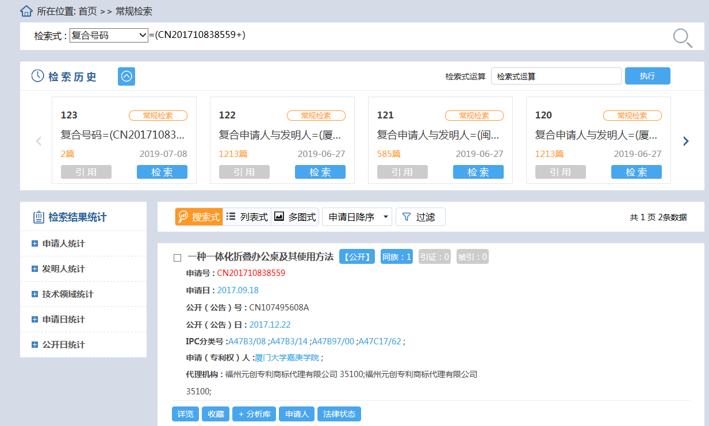

2.进入检索出的页面。
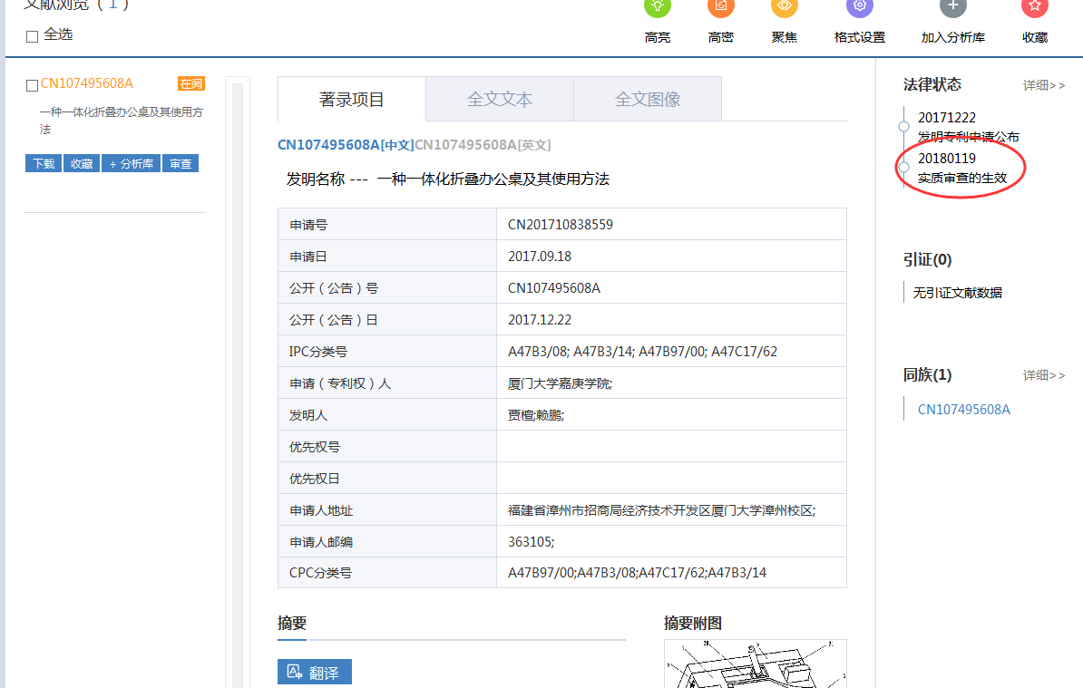
3.将第2点的截图作为附件上传到系统中即可。

